Lunes
17
de Mayo

Preescolar
Artes

Musicogramas

Aprendizaje esperado: Construye y representa gráficamente y con recursos propios secuencias de sonidos y las interpreta.

Énfasis: Grafica la música que escucha.

¿Qué vamos a aprender?

Construirás y representarás gráficamente y con tus recursos secuencias de sonidos y los interpretarás.

Pide a tu mamá, papá o algún adulto que te acompañe en casa que te apoyen a desarrollar las actividades y a escribir las ideas que te surjan durante esta sesión.

¿Qué hacemos?

¿Sabías que puedes representar la música gráficamente? No solo se escucha, también se observa.

La música se escribe y puedes representar cómo la escuchas, con trazos, con un patrón puedes seguir el ritmo.

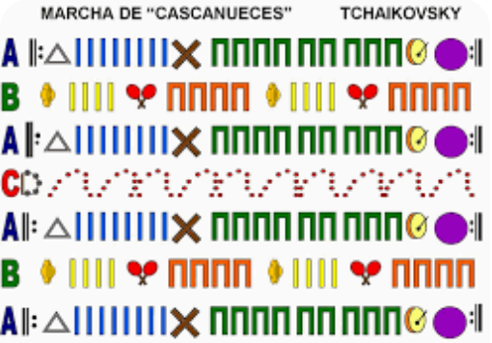
Fuente: https://www.pinterest.es/pin/100979216628165683/

Escucha un fragmento de las siguientes canciones, cierra los ojos, escucha la música y encuentra el ritmo.

- Polka Chit Chat by Johann Strauss.
https://youtu.be/0liuKHSPqZk
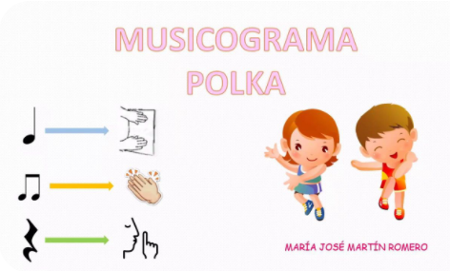
Fuente: https://youtu.be/uSKDan4eh1I

Con este patrón puedes seguir el ritmo de la música, puedes intentar con otra música y con canciones, tú puedes hacer tu patrón con cualquier tipo de música.

¿Cómo se llaman a estos patrones? Estos patrones se pueden nombrar musicogramas.

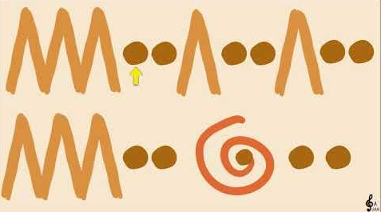
Fuente: https://www.youtube.com/watch?v=0liuKHSPqZk

- Rondó allá turca de W.A. Mozart.
https://youtu.be/quxTnEEETbo

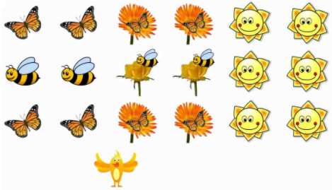
Fuente: https://youtu.be/NYyL9OKhpeI

No te preocupes si es más complicado de lo que pensaste, estas aprendiendo. Recuerda que practicando vas a aprender, puedes seguir la musicograma con el dedo.

Realiza tus propios patrones para representar la música que te gusta.

¿Ya la tienes? ¿Te imaginaste cómo puedes representar la música? Represéntala en una hoja. Reproduce nuevamente la canción y tu musicograma.

¿Te está gustando? Representar la música con trazos y dibujos, ¿Crees que se puede hacer esto con distintos géneros musicales? Claro que se puede, inténtalo. Para esta actividad vas a utilizar papel y colores o crayones.

Primero dobla tu hoja en cuatro partes y dependiendo de la música que escuches, representa las sensaciones que tengas. Cuando cambie la música, voltea tu hoja para dibujar en la otra parte y así sucesivamente.

Pídele ayuda a quien te acompañe para que te ponga cuatro géneros musicales, aproximadamente en unos 30 minutos, los géneros musicales como folclórica
jazz, rock, vals.

Cada que se cambie la música dile que te debe mencionar que género musical es, cuando termine música, observa cómo te quedó, desdobla tu hoja por completo.

Observa qué colores pusiste a cada sensación y menciona el porqué, por ejemplo, tu compañera Ana dice lo siguiente:

“Yo utilicé el color azul en el vals e hice un más grande cuando escuché el género del rock porque lo sentí más fuerte. En el vals hice otro trazo más pequeño ya que la música la sentí más suave”

¿Qué sensación te dieron las diferentes piezas musicales? Recuerda que pudiste sentir otras sensaciones, como calma, te dio alegría, incluso te dieron ganas de bailar, etc.

Es muy importante reconocer lo que sientes al escuchar diferentes tipos de música; y ya observaste que también puedes representar gráficamente algo de lo que escuchas. Después realiza este ejercicio con una canción que ya has escuchado; utiliza otros materiales, esta vez lo harás con marcadores y un papel.

Recuerda que hay que proteger tu ropa, así que puedes usar una bata, ya que estés lista o listo, escucha la canción y vas a ir graficando con diferentes trazos según vayas sintiendo la música.

- Audio. Lento muy lento.
https://aprendeencasa.sep.gob.mx/multimedia/RSC/Audio/202104/202104-RSC-1RecOp1qmb-P_34.3Lentomuylento.wav

Observa las siguientes creaciones de tus compañeros.

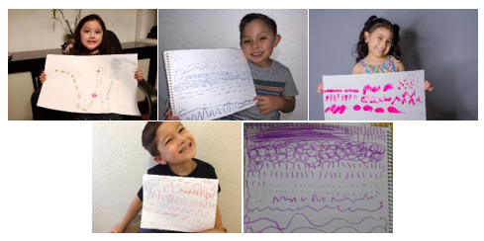

Estos dibujos son tan interesantes, además con ello se observa que cada quien percibe y siente la música de distintas formas. Es importante que te des la oportunidad de escuchar, interpretar y representar todo eso que sientes al escuchar todo tipo de música. ¡La música es pura vida!

El Reto de Hoy:

Crea nuevas formas divertidas de representar la música y todo lo que escuchas.

Si te es posible consulta otros libros y comenta el tema de hoy con tu familia.

¡Buen trabajo!

Gracias por tu esfuerzo.
Para saber más:
Lecturas

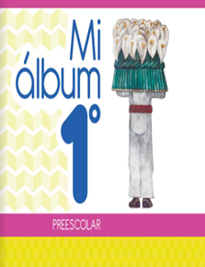
https://libros.conaliteg.gob.mx/20/K1MAA.htm

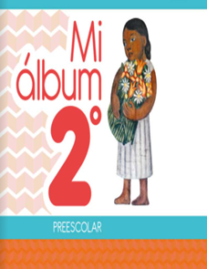
https://libros.conaliteg.gob.mx/20/K2MAA.htm

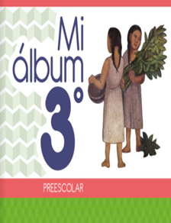
https://libros.conaliteg.gob.mx/20/K3MAA.htm

